**Методическая разработка**

**Тема:** «Обучение приёму и передаче мяча сверху,

снизу двумя руками в волейболе»

Преподаватель: Даниш Н.И.

г. Калининск 2013 г.

**1.** За 40 лет работы в профессиональном – училище г. Калининска ПУ-54, мною накоплен опыт работы и определённая методика обучения основных приёмов в волейболе. Почему я выбрал эту тему: волейбол в г. Калининске пользовался, в настоящее время в меньшей степени, большой популярностью. Сам я по специализации лыжник, лыжные гонки, но с течением времени всё больше отдаю волейболу. В г. Калининске в Д.Ю.СШ. имеется отделение волейбола, где работает специалист волейбола Модин Николай Петрович. Его воспитанники были чемпионами области, участниками первенства России. Это в основном девушки. Второй большой энтузиаст волейбола Кириллов Виктор Владимирович – тренировал юношей в училище. Посещая тренировки этих тренеров, соревнования, у меня сложилась определённая система в обучении, методика проведения занятий. В связи с изменением правил по волейболу, меняется тактика и стратегия игрф в волейбол. Хотя я не поддерживаю некоторые изменения в правилах, волейбол теряет свою чистоту, эстетику. Например «можно бить по мячу любой частью тела, в том числе ногой». Мы всегда боролись за чистый приём, строго судили приём мяча сверху, снизу, а теперь приходится менять методику обучения, но я продолжаю учить ребят строго выполнять приём мяча. В нашем училище обучаются по различным специальностям: фермеры, электрики, повар-кондитер, оператор ЭВМ (спецконтингент для вооружённых сил). В училище обучаются юноши и девушки, есть группы смешанных девушки и юноши, а преподаватель один. Всё это приходится учитывать при планировании и проведении занятий. Занятия волейболом способствуют воспитанию у учащихся чувство коллективизма, настойчивости, решительности, вниманию и быстроты реакции. Все эти качества готовят учащихся к профессиональной деятельности, службе в Вооружённых Силах и к жизни.

**2.** В России волейболом занимаются около 5 млн. человек, только в первенстве страны участвуют 28 мужских и 28 женских команд мастеров. Массовость и мастерство российского волейбола общепризнанны во всём мире. Значительных успехов российские волейболисты достигли на международной арене: мужские и женские команды многократные чемпионы Мира и Европы, чемпионы Олимпийских игр. Большое распространение волейбол получил в профессиональных училищах. Этот вид спорта прочно занимает второе место после лёгкой атлетики. Число учащихся, занимающихся волейболом, свыше 230 тысяч. В учебном процессе волейбол используется как важнейшее средство общей физической подготовки учащихся. Широкое применение волейбола в системе воспитания объясняется несколькими причинами: доступностью игры для различного возраста, возможностью его использования для всестороннего развития и укрепления здоровья, воспитанию моральных и волевых качеств и в то же время его как полезного и эмоционального вида активного отдыха для организации досуга молодёжи, простотой правил игры, высоким зрелищным эффектом игрового состояния, простотой инвентаря, оборудования и площадки для игры.

Волейбол – командная спортивная игра, где каждый игрок действует с учётом действий с учётом своего партнёра. Эти особенности способствуют воспитанию у учащихся чувства коллективизма, настойчивости, решительности, целеустремлённости, внимания и быстроты реакции.

**Волейбол в программе физического воспитания**

Программа по волейболу в профессионально-технических училищах направлена на приобретение учащимися теоретических сведений, овладения основными приёмами техники и тактики, приобретение навыков.

Участия в игре и организации самостоятельных занятий. В ходе изучения данного раздела учащиеся приобретают знания о месте и значении игры в системе физического воспитания, о структуре движения в технических приёмах игры, изучают взаимодействия игрока с партнёрами в групповых действиях.

Практический раздел программы предусматривает овладение техникой основных приёмов нападения и защиты, формирования навыков организации и проведения самостоятельных занятий по волейболу, содействие общему физическому развития и направленное совершенствование физических качеств. На изучение волейбола на весь период обучения в ПТУ отводится от 20 до 30 учебных часов.

**3.** Первая половина урока отводится для: л/атлетических упражнений. Потом учащиеся 10-15 мин изучают передачу мяча сверху двумя руками. При этом они обычно располагаются в две шеренги лицом друг к другу на противоположных границах зала. Каждый учащийся имеет мяч. Таким образом, учащиеся независимы друг от друга, что даёт мне возможность наиболее полно применять индивидуальный подход. Учащийся, не справляющиеся с заданием может, не мешая товарищам, продолжить работу над освоением трудного для него элемента, продвигаясь в освоении изучаемого элемента, своим удобным для него темпом. Сигнал о прекращении работы подаётся главным образом для того, чтобы сделать общее для всех замечания или объяснить следующее задание.

**4.** В училище приходят учащиеся с различным уровнем подготовки физической и тактической, поэтому не стоит уделять много времени на уроках подготовленным учащимся, их я использую как помощников. Во время обучения их я ставлю в пары с менее подготовленными. Сильные учащиеся исправляют ошибки слабых в технике. При обучении приёму мяча нужно как

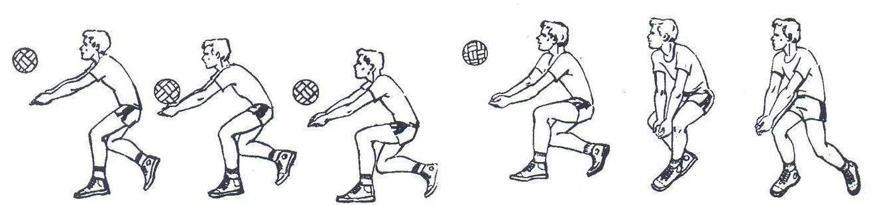

можно чаще менять вес и объём мячей, используя баскетбольные, футбольные, волейбольные мячи, это способствует ощущению и правильному приёму мяча сверху. На первом этапе обучения первым упражнением среди упражнений, подводящих учащихся к освоению передачи мяча сверху двумя руками, является ловля мяча с собственного подбрасывания встречным движением. Учащиеся должны, подбросив мяч, принять положение стойки волейболиста. Затем, согласованно разгибая руки, туловище и ноги навстречу опускающемуся мячу, поймать его, закончив упражнение полным выпрямлением рук и ног. Это упражнение считаю основой правильного освоения схемы передачи мяча сверху двумя руками. Поэтому сразу после ознакомления с данным приёмом на уроке учащимся предлагаю дома ежедневно выполнять 60-80 раз ловлю каких-нибудь предметов встречным движением. После формирования устойчивого навыка ловли мяча встречным движением можно переходить к следующим упражнениям. При добросовестном отношении к выполнению этого упражнения и домашнего задания уже на следующем уроке абсолютное большинство учащихся технически правильно его выполняют. Ввиду важности данного упражнения учащиеся сдают его на оценку. Понятно, что приём контрольных упражнений, зачётов и нормативов на уроках влечёт за собой потерю времени. Мне удаётся избежать этого, применив следующую организацию урока. После соответствующей функциональной подготовки во вводной части урока провожу выполнение упражнений по принципу круговой тренировки. Делю учащихся на 4 группы (по 5-7 учащихся). Соответственно определяю четыре станции. Упражнения на каждой из них выполняются в течение 3 мин.

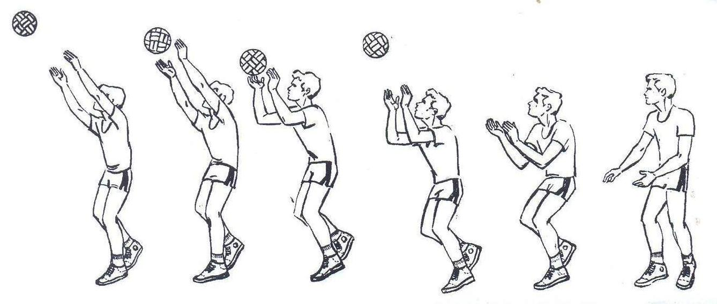

Первая станция – прыжки в длину с места. На полу в зале наносится разметка, поэтому учащиеся с удовольствием прыгают самостоятельно, успевая сделать до 12-15 прыжков.

Вторая станция – метание в круг с расстояния 5 метров теннисных мячей.

Третья станция – многоскоки (прыжки с одной ноги на другую) по границам зала.

Четвёртая станция – подбрасывание и ловля мяча встречным движением.

**Второй этап обучения** – передача мяча сверху – совершенствование разученных действий: ловля мяча с собственного подбрасывания встречным движением после перемещения. Вверх-вперёд или вперёд-назад, вверх-вправо-влево.

**Третий этап обучения** – выполнение упражнения, подводящего к передаче мяча сверху двумя руками: ловля мяча встречным движением набрасывания его партнёром. Обращается внимание учащихся, набрасывающих мяч, на важность набрасывания мяча по высокой траектории.

**Четвёртый этап**. После усвоения этого упражнения учащиеся знакомятся с правильным расположением рук при передаче мяча сверху двумя руками и учащимся даётся задание: развести пальцы, расположив кисти так, чтобы между большими и указательными пальцами образовался «ромбик» - указательные и большие пальцы не соединяются.

**Пятый этап** разучивания начинается с задания: расположив кисти рук, поднять их до уровня лба и разогнуть в лучезапястных суставах так, чтобы указательные пальцы были направлены в сторону носа.

**Шестой этап** – имитация передачи мяча сверху двумя руками. Учащиеся из стойки волейболиста принимают исходное положение для передачи мяча сверху, разгибая ноги и руки, тянутся вверх, в последний момент «ломая воронку» сгибанием и поворотом кистей ладонями слегка наружу.

**Для волейболиста характерно гармоничное развитие физических качеств:** силы, быстроты, ловкости, выносливости и гибкости. Характерным проявлением силы является способность предельно быстро сокращать мыщцы и показывать при этом большую силу в минимальный отрезок времени; особенно это относится к работе мышц ног.

**Характерным проявление быстроты является:**

а) быстрота ответной реакции в ответ на внешние раздражители.

б) быстрота отдельного движения (движение руки при выполнении удара по мячу)

в) начальная (стартовая) быстрота движения.

**Характерным проявлением ловкости является:**

владение своим телом в без опорном положении (нападающий удар, блок, приём мяча в падении).

**Характерным проявлением выносливости является:**

а) прыжковая выносливость

б) скоростная выносливость

Упражнения для развития силы:

- сгибание и разгибание кистей с гантелями

- вращение кистей с гантелями в руках (1,0 – 1,5 кг)

- броски набивных мячей (2,5 – 5кг)

- отжимание от пола

- прыжки со штангой на плечах

- прыжки со скалкой

**Упражнения для развития быстроты:**

- стартовые ускорения из различных позиций (сидя, лёжа и т.д.)

- быстрая смена направлений в беге и резкие остановки

- бег на короткие (3-10м) с партнёром

**Упражнения для развития ловкости и гибкости:**

- одиночные и многократные кувырки

- прыжки с подкидного мостика

- прыжки вверх с поворотами в воздухе

Использование упражнений из гимнастики, акробатики, лёгкой и тяжёлой атлетики позволяет расширить объём упражнений и улучшить физическую подготовленность занимающихся волейболом.

Используя свой опыт, знания, методику обучения волейбол в училище пользуется большой популярностью

- регулярно проводятся соревнования между группами, в которых участвуют до 10 команд. Чтобы сделать соревнования более массовыми в соревнованиях участвуют по 2 команды от группы.

- в училище работают 2 секции волейбола, в которых занимаются до 40 учащихся.

- регулярно проводятся товарищеские встречи по волейболу между школами, ДСШ, организациями, колхозами – это способствует лучшей профориентации, и юноши и девушки приходят к нам учиться.

- во многих организациях, колхозах успешно работают наши выпускники – волейболисты, это команда ремзавода, в которой полностью вся команда наши воспитанники, команда РОВД, налоговой инспекции.

- сборная команда города на 50% укомплектована нашими выпускниками.

- Неоднократно наша команда по волейболу была чемпионом областного совета «Трудовые резервы» среди сельских и городских профтехучилищ, «Юность России».

В 1980 г. команда участвовала в первенстве России среди коллективов физкультуры зоны Поволжья, где заняла 5 место.

**Литература:**

Физическая культура: (учебник для проф. тех. Образования) 1997г.

Физическая культура в школе №1 1997г.

Физическая культура в школе №2 2007г.

Программа физического воспитания 2010г.

Спортивные игры (журнал №3) 2011г.